**浅谈初中数学课堂中的问题链设计**

**上海市奉贤中学附属南桥中学 夏旭亮**

**摘要：**问题链设计是数学课堂上一种非常常用且行之有效的教学设计，是一种以问题为核心的教学方法，通过设计一系列有逻辑关联的问题，引导学生逐步深入地思考，从而达到课堂教学目标。好的问题链可以启迪学生积极思考，达到教与学互补，培养学生分析问题和解决问题的能力，提升学生的数学核心素养。本文针对初中数学课堂，结合笔者教学实际，探讨如何进行问题链设计，以提高我们的课堂教学效果。

关键词：初中数学 课堂 问题链 设计

2021年7月24日，中共中央办公厅国务院办公厅印发了《关于进一步减轻义务教育阶段学生作业负担和校外培训负担的意见》，教育部于2022年发布了新课程标准。党的二十大以来，奉贤区教育局在“十四五”规划的基础上，提出了“新成长教育”理念和“高效学习型、互动生成型、活力成长型”的新成长课堂教学“三型课堂”建设。

在国家和区域教育综合改革大背景下，我校深入推进落实“双减”、“双新”政策，以“新成长教育”为指引，以推进落实“新成长课堂教学——基于‘三动一导’课堂范式的教学设计”为重点、以教育教学常规为基础，以学科单元导学为抓手的“三动一导”课堂范式的实践和研究。“三动一导”即问题导动、任务驱动、评价促动和单元导学案的设计，其中问题导动是课堂中非常重要的一个环节，问题链是引导学生思考、推动课堂进程的重要工具，一个好的问题链不仅能够激发学生的学习兴趣，引导他们主动思考，而且能够强化对学生思维能力的培养，从而提升学生数学核心素养。

教学的过程实质是一个提出问题、分析问题、解决问题的过程。教师提问存在于课堂教学的各个环节，起着激励、启发、点拨、反馈的作用。如何更加科学、有效地设计课堂问题链，启迪学生积极思考，达到教学相长的效果，笔者就此问题谈些肤浅的看法。

## **一、问题链需要“有备而问”**

课堂教学中，教师要根据学情和教学内容精心设计问题链。问题链要做到有备而问，方向明确，绝不能为了问而问。教师要先摸清学生已有的知识储备，备课时要备学生，设计适当的问题链，并落实到教案之中。

例如我在讲授七年级第二学期第十四章第一课时《三角形的有关概念》一课时，我提前让学生完成了一份《三角形前测》，对学生已有知识储备进行了摸底，了解了学生对三角形的形状分类、三角形中的边角元素、有关三角形高、角平分线、中线的作图的掌握情况。通过《前测》发现当三角形的底为水平放置的边时，作高线准确率较高，但当底不是水平放置的边时，学生作图的正确率明显下降，显然学生对三角形的高的概念还不是很清晰。因此在三角形的高的概念教学环节设计了如下问题链：①三角形一边上的高必须过三角形的哪一个顶点？②三角形一边上的高与这条边的位置关系是什么？③三角形的高是一条线段、射线还是直线？④一个三角形共有几条高？⑤把三角形的所有高全部作出，你有什么发现？这一串问题链既帮助学生进一步加深了三角形高的概念，又规范了学生三角形高的作法，有效解决了学生在《前测》中暴露的问题。通过设计适当的问题链，可以对症下药，真正解决学生知识点中的薄弱点。

## **二、问题链需要“按序而问”**

数学是一门非常讲究逻辑的学科，数学课堂上的提问同样要考虑逻辑顺序，不能一股脑儿把几个问题抛出去给学生就完事了，要讲究“序”。需要教师在设计问题链的时候根据教材、知识点、教学目标做到问题链前后有序，环环紧扣。

例如我在七年级第一学期第十一章第一课时《平移》一课中，课初设计了将黑板进行平移的运动环节，让学生观察并思考以下问题：①黑板在移动过程中，它的大小会发生变化吗？②如果黑板的某部分向右平移1米，那么黑板的其他部分向什么方向移动？移动多少距离？③如果将黑板看成长方形，则这个长方形上所有点都移动了吗？④所有点移动的方向相同吗？⑤所有点移动的距离相同吗？通过这一串问题链让学生通过思考和交流，理解平移，形成平移的定义，同时理解了平移的两个要素即平移的方向和平移的距离，还掌握了图形平移后，形状、大小都不变，只有位置发生改变的性质。问题链中的这五个问题的顺序不能顺便交换，因为它遵循了学习平移这一知识点的一般规律，即从概念到要素到性质。所以科学有序的问题链设计，可使整堂课或某个知识点的思维脉络清晰可见，可以让学生用更为自然有效的思维方法来学习和掌握数学知识。

## **三、问题链要“逐级而问”**

这个“级”是指教师所设问题的难易级别，即在设计问题链的时候应当先易后难、由易到难，难度系数逐级增加，能让学生体验到成功的快乐，促使学生能迎难而上。尤其是一些比较难的问题的处理，我们可以通过设计问题链的方式分解难度，化整为零，将一个大问题分解为若干个更利于学生学习领悟的小问题，即我们常说的“让学生跳一跳就能摘到果子”。

例如中考复习阶段的《圆背景下的几何计算问题》一课，圆背景下的几何计算问题是中考较为常见的一类题型，不仅是几何计算题中经常出现，在几何综合题中也较多出现圆背景下的边角等几何计算。为了对这一类型的问题进行方法的归纳与总结，提炼解题方法，帮助学生结合题目条件和图形特点发现或构造基本图形，提升解决问题的能力，我围绕一类图形设计问题链，把整节课串起来，问题一的两小问以及问题二的两小问都以前置练习的图形为基础，进行适当的变图、变式，逐级而上，由易到难、由简到繁，帮助学生形成这类问题的解题经验。

首先我在前测练习中让学生独立完成此题。

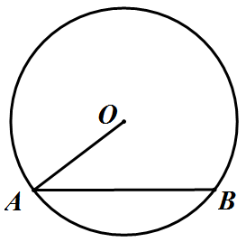如图，已知⊙O的半径OA=5，AB是⊙O的一条弦，请你添加一个适当的条件，并求出此时弦AB的长.

随后设计了问题一的1、2两问，归纳基本方法与基本图形。

问题一：已知⊙O的半径OA=5，AB是⊙O的一条弦，点C是射线AB上的一个动点.

1. 如图，若AB=8，问点C在什么位置时，∠OCA的正切值为2.



2. 如图，若点C在AB的延长线上，且BC=AB， tanC=．

求：（1）弦AB的长；

（2）点C到直线AO的距离．

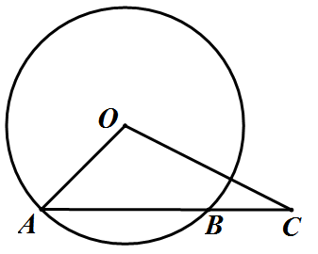

在此基础上进行能力提升，设计了问题二的1、2两问，培养学生灵活解决问题的能力。

问题二：如图，已知⊙O的半径OA=5，延长AO交⊙O于点D，AB是⊙O的一条弦．当点C为弦AB的中点时，设线段DC交OB于点E．

1. 求OE：EB的值．

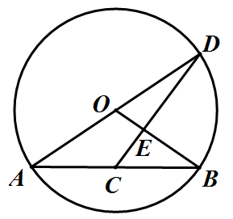

2. 如图，上题中若DC⊥OB，求sin∠DAB的值.



最后，在课后留了两个探究问题，让部分学有余力的学生再进一步。

如图，已知⊙O的半径OA=5，延长AO交⊙O于点D，点C是弦AB上一点，如果AD：AB=5:4，过点C作CF⊥OB，交半径OB于点M，交线段AD于点F．

探究一：如果设AC=x，OF=y，求y关于x的函数解析式及其定义域；

探究二：如果以点O为圆心，OF为半径的圆经过点C，直接写出此时AC的长度．

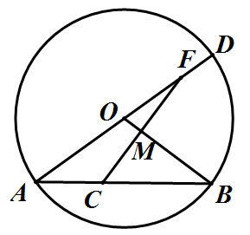

数学课堂中问题链的设计是提高课堂教学质效非常关键的一个环节。问题链要有针对性、系统性、启发性和逻辑性等特征，由浅入深、多样化、结合实际进行设计。教师在设计问题链时，可通过课前准备、课堂实施和课后巩固等环节，将问题链贯穿于整个教学过程，激发学生的学习兴趣，培养他们的思维能力，从而提高数学课堂教学效果。